ΙΔΕΟπολις
https://iliasgiannakopoulos.blogspot.com/
ΗΛΙΑ ΓΙΑΝΝΑΚΟΠΟΥΛΟΥ
ΦΙΛΟΛΟΓΟΥ

Οι Θερμοπύλες και η Σαλαμίνα μας διδάσκουν…..

- «Πάλιν δε του Ξέρξου γράψαντος «Πέμψον τα όπλα», αντέγραψε «μολών λαβέ». (Πλούταρχος).
- «Ω παίδες Ελλήνων, ίτε, ελευθερούτε πατρίδ’, ελευθερούτε δε παίδας, γυναίκας, θεών τε πατρώων έδη, θήκας τε προγόνων νυν υπέρ πάντων αγών». (Αισχύλος).

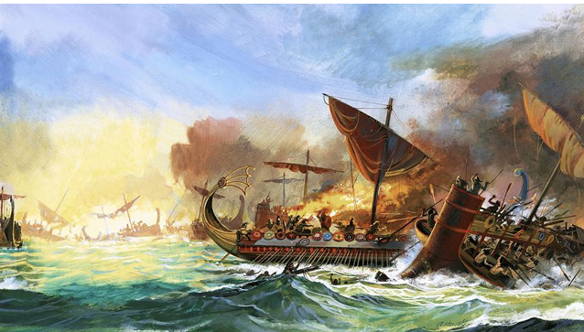

Υπάρχουν ιστορικά γεγονότα που είχαν την τύχη να καταγραφούν στη μνήμη μας με μία αποφθεγματική φράση. Αυτό βοήθησε πολύ να διατηρηθεί στο εθνικό μας υποσυνείδητο το μεγαλείο της θυσίας των Ελλήνων και ο ηρωισμός τους όταν απειλήθηκε η ελευθερία τους. Ωστόσο οι αποφθεγματικές αυτές φράσεις σκίασαν τα ίδια τα γεγονότα, αφού οι «αναγνώστες» της ιστορίας αρκούνται στην επιφάνεια των γεγονότων και αρέσκονται στις ηχηρές φράσεις.
Τα 2.500 χρόνια από τη μάχη των Θερμοπυλών και τη ναυμαχία της Σαλαμίνας (480 π.Χ.) εκτός από τον πανηγυρικό χαρακτήρα των επετειακών εκδηλώσεων που μάς προτρέπουν να στοχαστούμε το μέγεθος της προσφοράς τους όχι μόνο για τον Ελληνισμό αλλά και για τον κόσμο ολόκληρο. Οι Θερμοπύλες, η ναυμαχία της Σαλαμίνας και φυσικά η μάχη του Μαραθώνα (490 π.Χ.) κρίνονται από τους ιστορικούς όχι για αυτό που πέτυχαν αλλά από το ποια θα ήταν η μορφή του ελεύθερου κόσμου, αν είχαν κερδίσει οι Πέρσες.

Νίκες - προσφορά στην ανθρωπότητα
«Η μάχη του Μαραθώνα (και φυσικά οι Θερμοπύλες και η ναυμαχία της Σαλαμίνας) αποτελεί μία συνολική ανατροπή της παγκόσμιας ιστορίας, αποτελεί μία νίκη έξω από το μέτρο του εφικτού και σε ένα από τα ζωντανότερα ανά τους αιώνες παραδείγματα επικράτησης του ιδανικού της ελευθερίας ενάντια στην ισχύ των όπλων και της λογικής» (Δημοσίευμα)
Η αξία, δηλαδή, των παραπάνω μαχών απορρέει από το γεγονός της διαφύλαξης του δικαιώματος των Ελλήνων να ορίζουν αυτοί μέσα σε κλίμα προσωπικής και Εθνικής Ελευθερίας την πορεία τους. Οι Έλληνες υπεράσπισαν το δικαίωμα στην αυτονομία, αυτάρκεια και ελευθερία που ιστορικά αποτέλεσαν τις κυρίαρχες επιδιώξεις της αρχαίας πόλης – κράτους. Τα αγαθά αυτά λειτούργησαν ως θερμοκήπιο μέσα στο οποίο γεννήθηκαν η φιλοσοφία, η δημοκρατία και άνθισαν οι Τέχνες και τα γράμματα.
Τυχόν νίκη των Περσών θα ακύρωνε όλα τα παραπάνω και θα βύθιζε την Ελλάδα αλλά και την υπόλοιπη Ευρώπη στο σκότος του ασιατικού δεσποτισμού. Η ελευθεροφροσύνη των Ελλήνων κατέδειξε την ανωτερότητα του πνεύματος απέναντι στην ύλη αλλά και την υπεροχή και το μεγαλείο της γενναιότητας και του ατομικού ηρωισμού απέναντι στη δύναμη των όπλων.

«Τίποτα από αυτά που είμαστε, είναι δυνατά χωρίς τους Έλληνες, που ήταν, και σε ένα βαθμό όπως είναι τώρα και οι άλλοι δεν το καταλάβαιναν αυτό. Δεν ξέρω γιατί. Μια μέρα, κάποιος που δεν θαυμάζω πολύ, ο Ζισκάρ Ντ’ Εστέν είπε ότι η θέση του Πλάτωνα δεν είναι στη δεύτερη εθνική. Πιστεύω για μια φορά είχε δίκαιο» (Γιούνκερ, πρώην πρόεδρος της Κομισιόν)
Η ανθρωπότητα διδάχτηκε και γαλουχήθηκε μέσα στην πνευματική και πολιτική κληρονομιά των αρχαίων Ελλήνων που μέσα από το δικαίωμα του «ελευθέρως ζην» παρήγαγαν πολιτισμό με διαχρονικές αντοχές και πανανθρώπινο περιεχόμενο: Πολιτισμό που πρόβαλλε ως αξία όχι το μεμονωμένο και εγωπαθές άτομο αλλά τον κοινωνικό άνθρωπο που γνώριζε να διαφυλάττει τη μοναδικότητά του διακονώντας το γενικό συμφέρον. Για τους αρχαίους Έλληνες δεν ήταν κατανοητό και επιτρεπτό ο άνθρωπος να βρίσκεται έξω και πάνω από την πόλη.

Ο ηρωισμός στη μάχη και η πολιτική παιδεία
Ωστόσο θα αδικούσε την ιστορική μνήμη των γεγονότων αυτών αν έλειπε η αναφορά σε εκείνο το στοιχείο που όπλιζε με θάρρος τους αρχαίους Έλληνες όταν κάποιος απειλούσε την ελευθερία του και την πόλη του. Κι αυτό το στοιχείο δεν είναι άλλο παρά ο στενός δεσμός του Πολίτη προς την πόλη του. Αυτός ο δεσμός προσέδιδε περιεχόμενο και νόημα στην πολιτική ως μια διαδικασία που το «ίδιον» (προσωπικό) βρισκόταν σε μία διαλεκτική σχέση (αλληλοτροφοδότηση) με το «κοινό» (γενικό).
«Ου γαρ ωλιγώρουν των κοινών, ουδ’ απέλαυον μεν ως ιδίων, ημέλουν δ’ ως αλλοτρίων, αλλ’ εκήδοντο μεν ως οικείων» (γιατί δεν έδειχναν αδιαφορία για τα κοινά, δεν τα εκμεταλλεύονταν σαν να ήταν προσωπικό τους βιός αδιαφορώντας σύγκαιρα για αυτά, σαν να ήταν ξένα. Αντίθετα τα νοιάζονταν πολύ, σαν να ήταν δικό τους χτήμα) (Ισοκράτης, «Πανηγυρικός»).
Ο ατομικός ηρωισμός και η θυσία για την πατρίδα πήγαζαν από αυτήν την πολιτική παιδεία που διαπαιδαγωγούσε τον πολίτη καθημερινά στην κατεύθυνση πως η ευτυχία δεν βρίσκεται στα πλούτη αλλά σε εκείνα που θα του χάριζαν υστεροφημία και «τοις παισί μεγίστην δόξαν καταλείψειν». Για τους αρχαίους Έλληνες το αίσθημα της ντροπής είχε συνδεθεί με το κακό προς την πόλη τους «μάλλον δ’ ησχύνοντ’ επί τοις κοινοίς αμαρτήμασιν».

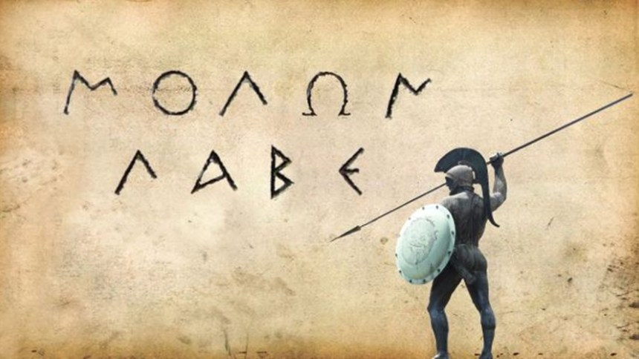

Τα παραπάνω δεν καταδεικνύουν μόνον την ηθική γυμνότητα κάποιων σημερινών πολιτικών ταγών αλλά ερμηνεύουν με ενάργεια και την εμμονή του Λεωνίδα να σκοτωθεί στο πεδίον της μάχης παρά να ντροπιαστεί για φυγομαχία «αυτώ δε και Σπαρτιητέων τοίσι παρέουσι ουκ έχειν ευπρεπέως εκλιπείν την τάξιν ες την ήλθον φυλάξοντες αρχήν» ή «αυτώ δε απιέναι ου καλώς έχειν» (αλλά γι αυτόν και τους Σπαρτιάτες που ήσαν εκεί θα ήταν ατιμωτικό να εγκαταλείψουν τη θέση, που είχαν έρθει να φρουρήσουν» / έκρινε πως ήταν ατιμωτικό να φύγει ο ίδιος) (Ηρόδοτος).

Η πολιτική ως διακονία του κοινού καλού
Ο ηρωισμός, λοιπόν, στο Πεδίο της μάχης ήταν η αντανάκλαση της καθημερινότητας του πολίτη αλλά και του περιεχομένου της πολιτικής. Σίγουρα και τότε υπήρχαν οι λαϊκιστές και πολλές φορές οι έντονες πολιτικές συγκρούσεις. Θα ήταν λάθος στο όνομα των επετειακών εκδηλώσεων να αποσιωπηθούν κάποια γεγονότα. Ωστόσο η κανονικότητα της πολιτικής κουλτούρας ήταν η υπηρέτηση του γενικού συμφέροντος. Σχετικά ο Ισοκράτης επισημαίνει στον «Πανηγυρικό» του ( §§ 79-80).
«Ούτω δε πολιτικής είχον, ώστε και τας στάσεις εποιούντο προς αλλήλους, ουχ οπότεροι τους ετέρους απολέσαντες των λοιπών άρξουσιν, αλλ’ οπότεροι φθήσονται την πόλιν αγαθόν τι ποιήσαντες και τας εταιρείας συνήγον ουχ υπέρ των ιδία συμφερόντων αλλ΄επί τη του πλήθους ωφελείαν». (και είχαν τέτοια πολιτική συνείδηση, ώστε ο ανταγωνισμός ανάμεσα στα κόμματα στόχευε όχι βέβαια στην εξόντωση του άλλου……. αλλά ποιος θα πρωτοπροσφέρει τις υπηρεσίες του στην πόλη. Και τα πολιτικά τους κόμματα δεν απέβλεπαν σε κομματικά οφέλη αλλά εξυπηρετούσαν μόνο τα συμφέροντα του συνόλου0.
Όσο κι αν η παραπάνω περιγραφή εξιδανικεύει κάπως την πολιτική ζωή της αρχαίας πόλης - κράτους (και ιδιαίτερα της Αθήνας), δεν παύει να αποτελεί μέτρο σύγκρισης με την πολιτική του σήμερα. Για αυτό τις μεγάλες νίκες στο Πεδίο των μαχών δεν πρέπει να τις ερμηνεύουμε μόνο με κριτήρια ανθρωπογεωγραφίας των πρωταγωνιστών (Μιλτιάδης, Λεωνίδας, Θεμιστοκλής) αλλά εντάσσοντας αυτές στη μεγάλη εικόνα της οργανωμένης πόλης-κράτους.
Οι πολιτικές αντιπαραθέσεις, οι κομματικές αντιπαλότητες και οι ιδεολογικές διενέξεις θα πρέπει να εντάσσονται σε ένα πλαίσιο προσφοράς στο κοινό καλό και όχι στη λογική του προσπορισμού κομματικού ή υλικού κέρδους. Άλλο πολιτικός αντίλογος και άλλο εξόντωση του αντιπάλου στο όνομα του λαού (Λαϊκισμός). Πλήρης αντίθεση με αυτό που οι αρχαίοι ονόμαζαν πολιτική «ου γαρ εμπορίαν αλλά λειτουργίαν ενόμιζον είναι την των κοινών επιμέλειαν» (Ισοκράτης).

Ο πατριωτισμός του Αριστείδη
Εκείνο, όμως, το γεγονός που φωτίζει και ερμηνεύει τη δόξα και το αδούλωτο φρόνημα των Ελλήνων στον αγώνα κατά των «βαρβάρων» είναι η συνάντηση του Αριστείδη και του Θεμιστοκλή λίγο πριν τη ναυμαχία της Σαλαμίνας και σε όσα είπε ο Αριστείδης στον πολιτικό του αντίπαλο.

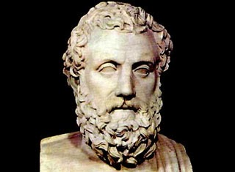

«Ημέας στασιάζειν χρεόν εστι εν τω άλλω καιρώ και δη και εν τώδε περί του οκότερος ημέων πλέω την πατρίδα εργάσεται» (εμείς έχουμε χρέος να συγκρουόμαστε και σε κάθε άλλη κρίσιμη ώρα και περισσότερο τώρα για το ποιος από τους δυό μας θα προσφέρει τις πολυτιμότερες υπηρεσίες στην πατρίδα). (Ηρόδοτος).

*Κατά μία εκτίμηση των Ιστορικών και Αρχαιολόγων η μάχη των Θερμοπυλών έγινε στις 7 Αυγούστου 480 π. Χ.

Χρήσιμα άρθρα
- «Πολιτικοί και εθνικό συμφέρον» Ηλίας Γιαννακόπουλος (Διαδικτυακό άρθρο)
- «Οι εθνικές ιαχές: Λέξεις σαλπίσματα» Ηλίας Γιαννακόπουλος (Διαδικτυακό άρθρο)
- «Πόλη είναι οι πολίτες της» Ηλίας Γιαννακόπουλος. (Διαδικτυακό άρθρο)

